МИНИСТЕРСТВО СЕЛЬСКОГО ХОЗЯЙСТВА РОССИЙСКОЙ ФЕДЕРАЦИИ
Федеральное государственное бюджетное образовательное учреждение высшего образования
«СТАВРОПОЛЬСКИЙ ГОСУДАРСТВЕННЫЙ АГРАРНЫЙ УНИВЕРСИТЕТ»

Факультет цифровых технологий
Кафедра инжиниринга IT-решений

КУРСОВОЙ ПРОЕКТ
по дисциплине «Инфокоммуникационные системы и сети»
на тему: «Проектирование инфокоммуникационной сети предприятия (Вариант№ 17)

Выполнила студентка 2 курса, группы
ИСИТ-О-24/4
Оберемко Анна Алексеевна
Проверил: к.т.н., доцент
Шлаев Дмитрий Валерьевич
Зарегистрирована
«_____»____________2025 г.

Критерий | Максимальное значение в баллах | Набранных балов
Оформление курсовой работы (проекта) | 10
Содержание курсовой работы (проекта) | 60
Защита курсовой работы (проета) | 30
ИТОГО | 100

Оценка «______________» Дата_25.12.2025_ Подпись_________

Ставрополь, 2025
ФЕДЕРАЛЬНОЕ ГОСУДАРСТВЕННОЕ БЮДЖЕТНОЕ ОБРАЗОВАТЕЛЕНОЕ
УЧРЕЖДЕНИЕ ВЫСШЕГО ОБРАЗОВАНИЯ
СТАВРОПОЛЬСКИЙ ГОСУДАРСТВЕННЫЙ АГРАРНЫЙ УНИВЕРСИТЕТ

Кафедра информационных систем

ЗАДАНИЕ
на курсовой проект
по дисциплине «Инфокоммуникационные системы и сети»
Студентке ИСиТ-О-24/4 группы 2 курса
Оберемко Анне Алексеевне

Тема курсового проекта: Проектирование инфокоммуникационной сети
предприятия (Вариант №17)

Руководитель: доцент кафедры информационных систем Шлаев Д.В.

Дата выдачи задания:
«__» ______________ 202 _ г.
Дата сдачи курсового проекта:
«__» ______________ 202_ г.

Исходные данные к курсовому проекту и постановка задачи:
- Произвести проектирование инфокоммуникационной сети и других систем электронных коммуникаций согласно выбранного варианта задания Вариант №17
- Оформление пояснительной записки в соответствие с методическими рекомендациями к курсовому проекту.
Перечень вопросов, подлежащих разработке в курсовом проекте:
- Отличительные признаки локальных вычислительных сетей.
- Спецификации физической среды Ethernet.
- Коаксиальные кабели – среда передачи в ЛВС.
- Характеристики сетевых адаптеров.
- Расчет параметров и построение локальной вычислительной сети
- Технико-экономическое обоснование проекта
Перечень графического материала:
- Оборудование автоматизированного рабочего места специалиста и перечень программного обеспечения АРМ
Основная рекомендуемая литература
- Новиков Ю. В., Кондратенко С. В, Локальные сети: архитектура, алгоритмы, проектирование. – М.: ЭКОМ, 2021.-312 с.
- Олифер В. Г., Олифер Н. А. Компьютерные сети. Принципы, технологии, протоколы. – СПб.: Питер, 1999. – 672 с.
- Пятибратов А. П., Гудыно Л. П., Кириченко А. А. Вычислительные системы, сети и
- телекоммуникации. – М.: Финансы и статистика, 2001. – 512 с.
- Спортак М. и др. Компьютерные сети. Книга 1. – Киев: Диасофт, 1998 -432 с.
- Спортак М. и др. Компьютерные сети. Книга 2. – Киев: Диасофт, 1999. -432 с.
- Якубайтис Э.А. Информационные сети и системы. – М.: Финансы и статистика,
- 1996.–368 с.
- Дэвис Д., Барбер Д. и др. Вычислительные сети и сетевые протоколы.–М.:
- Мир,1982.–562 с.

Руководитель: к.т.н.,
______________ ____ Д.В. Шлаев
(подпись) (дата)
Задание приняла к исполнению ИСиТ-О-24/4 группа; 2 курс
______________ ______ Оберемко Анна Алексеевна
(подпись) (дата) (ФИО исп)

Содержание
Введение…………………………………………………………………….5
1. Теоретическая глава……………………………………………………..6
1.1 Отличительные признаки локальных вычислительных сетей………6
1.1.1 Географический масштаб и топологическая ограниченность……..6
1.1.2 Высокая пропускная способность и низкая задержка………………7
1.1.3 Топологические и архитектурные особенности…………………….8
1.1.4 Канальный уровень и MAC-адресация……………………………...9
1.1.5 Сегментация и виртуализация: VLAN, VXLAN, SDN…………….10
1.1.6 Безопасность и управление…………………………………………10
1.2 Спецификации физической среды Ethernet………………………….12
1.2.1 Физическая среда Ethernet…………………………………………..12
1.2.2 Представление физической среды Ethernet………………………..14
1.2.3 Стандарты физического уровня Ethernet…………………………..15
1.3 Коаксиальные кабели – среда передачи в ЛВС………………………16
1.3.1 Коаксиальный кабель……………………………………………….16
1.3.2 Применение коаксиальных кабелей в локальных вычислительных системах…………………………………………………………………………..17
1.3.3 Актуальность коаксиальных кабелей в локальных вычислительных системах…………………………………………………………………………..17
1.4 Характеристики сетевых адаптеров………………………………….17
1.4.1 Сетевой адаптер……………………………………………………..17
1.4.2 Ключевые характеристики………………………………………….18
1.4.3 Функции сетевых адаптеров………………………………………..20
2. Аналитическая глава……………………………………………………22
3. Технико-экономическая глава…………………………………………39
Заключение………………………………………………………………..47
Список использованной литературы…………………………………….48

Введение
Цель курсового проекта: разработать современную архитектуру инфокоммуникационной сети предприятия, способную обеспечивать высокий уровень надёжности, информационной безопасности и гибкости при масштабировании, а также соответствовать текущим отраслевым и технологическим стандартам корпоративных ИТ-решений.
Задача курсового проекта: проанализировать бизнес-процессы и ИТ-инфраструктуру предприятия с целью выявления требований к сетевой архитектуре, провести обзор и сравнительную оценку современных сетевых топологий, протоколов, технологий и оборудования, применяемых в корпоративной среде, спроектировать логическую и частично физическую топологию сети с учётом требований к пропускной способности, отказоустойчивости и защите данных, подобрать оптимальное сетевое оборудование и программные средства, провести расчёт показателей абсолютной экономической эффективности проекта.
Объект исследования: инфокоммуникационная сеть предприятия как комплексная система, объединяющая аппаратные и программные компоненты, а также организационно-технические меры, направленные на поддержку передачи, обработки и хранения корпоративной информации.
Методология исследования: проектно-аналитический метод с применением моделирования сетевой инфраструктуры с использованием специализированного программного обеспечения, а также проведением сравнительного анализа технологий и оборудования. Выбор итогового решения подкрепляется технико-экономическим обоснованием, учитывающим как функциональные, так и финансовые аспекты внедрения.

1. Теоретическая глава
Вопросы:
1. Отличительные признаки локальных вычислительных сетей.
2. Спецификации физической среды Ethernet.
3. Коаксиальные кабели – среда передачи в ЛВС.
4. Характеристики сетевых адаптеров.
  - Отличительные признаки локальных вычислительных сетей
1.1.1 Географический масштаб и топологическая ограниченность
Локальные вычислительные сети (Local Area Networks, LAN) представляют собой фундаментальную категорию компьютерных сетей, предназначенных для объединения вычислительных устройств и периферийных ресурсов в пределах ограниченной географической зоны – как правило, одного здания, офисного помещения, кампуса или предприятия. В сравнении с глобальными (WAN) и метрополитенскими (MAN) сетями, локальные сети характеризуются уникальным сочетанием архитектурных, протокольных, топологических и эксплуатационных признаков, обусловленных их масштабом, назначением и историческим развитием. Вопрос посвящён систематическому и развёрнутому анализу отличительных признаков локальных вычислительных сетей с позиций теории телекоммуникаций, сетевой инженерии и информационной безопасности.
Первым и наиболее очевидным отличительным признаком LAN является их компактный географический охват. Типичный радиус действия локальной сети не превышает нескольких сотен метров (в случае проводных Ethernet-сетей на базе медного кабеля категории 5e/6) и может достигать 2 км при использовании оптического волокна в конфигурации point-to-point. В беспроводных сетях (Wi-Fi 802.11) эффективный радиус действия в помещениях обычно ограничен 30–50 м, на открытой местности – до 100 м (при стандартных антеннах) и более при направленных решениях.
Эта локализация обусловлена как физическими ограничениями среды передачи (затухание сигнала, электромагнитные помехи, дисперсия в оптике), так и логикой эксплуатации: LAN предназначены для интеграции ресурсов в рамках единого административного домена (например, организации), что упрощает управление, повышает безопасность и минимизирует задержки. В отличие от глобальных сетей, где доминируют аспекты маршрутизации, масштабируемости и междоменного взаимодействия, в LAN акцент делается на производительность, детерминированность и низкую латентность.
Топологическая ограниченность также выражается в отсутствии необходимости промежуточной маршрутизации на канальном уровне: устройства в LAN традиционно взаимодействуют в рамках единого широковещательного домена (broadcast domain), если не применяется сегментация с помощью VLAN или маршрутизаторов. Это означает, что широковещательные и многоадресные кадры доставляются всем узлам сегмента без дополнительной обработки на сетевом уровне.
1.1.2 Высокая пропускная способность и низкая задержка
Локальные сети отличаются исключительно высокими значениями пропускной способности относительно других классов сетей. Современные стандарты Ethernet (IEEE 802.3) поддерживают скорости передачи данных от 10 Мбит/с (устаревшие 10BASE-T) до 400 Гбит/с (400GBASE-R) и даже 800 Гбит/с в экспериментальных и промышленных развертываниях с использованием многоканального оптического интерфейса. Для сравнения, типичные скорости абонентских каналов глобальных сетей (например, DSL, GPON) редко превышают 1–10 Гбит/с, а магистральные линии, хотя и достигают терабитных значений, обслуживают совокупный трафик тысяч пользователей.
Высокая пропускная способность LAN обусловлена:
- использованием высококачественных, низкошумных сред передачи (витая пара категории 6A/7/8, оптоволокно);
- применением эффективных методов кодирования;
- отсутствием необходимости в статистическом мультиплексировании и шейпинге трафика на канальном уровне.
Наряду с пропускной способностью, критическим параметром является задержка – время, необходимое для передачи кадра от источника к получателю. В LAN она измеряется микросекундами, тогда как в WAN задержки достигают десятков и сотен миллисекунд из-за расстояний, буферизации и обработки в маршрутизаторах. Такая детерминированность делает LAN незаменимыми в real-time приложениях: промышленной автоматизации, высокочастотном трейдинге, видеоконференцсвязи и виртуализации.
Следует отметить, что с развитием технологий low-latency switching и cut-through forwarding (передача кадра до его полного приёма), а также внедрением Time-Sensitive Networking (TSN, IEEE 802.1Qbv/Qci и др.), LAN эволюционируют в сторону гарантированной доставки с жёсткими временными рамками – признак, ранее характерный лишь для специализированных промышленных шин.
1.1.3 Топологические и архитектурные особенности
Архитектура LAN традиционно следует иерархической модели three-tier design (Cisco model), включающей:
- Уровень доступа (Access Layer) – коммутаторы, к которым напрямую подключаются конечные устройства;
- Уровень агрегации/распределения (Distribution Layer) – обеспечивает маршрутизацию между VLAN, политики безопасности, QoS;
- Уровень ядра (Core Layer) – высокоскоростная магистраль для транзита трафика между сегментами.
В меньших сетях архитектура часто упрощается до двухуровневой или даже одноуровневой (плоской) топологии.
С точки зрения логической топологии, LAN чаще всего реализуются по принципу звезды, где центральным элементом выступает коммутатор (switch). Это резкое отличие от ранних сетей, использовавших шинную или кольцевую топологию. Звёздчатая архитектура обеспечивает:
- локализацию отказов (отказ одного порта не влияет на остальных);
- упрощённое управление и диагностику;
- поддержку full-duplex-режима без коллизий.
Физически же сеть может иметь гибридную структуру: звезда с древовидным расширением, mesh-соединения между коммутаторами для отказоустойчивости, а также беспроводные сегменты с ячеистой или централизованной архитектурой.
1.1.4 Канальный уровень и MAC-адресация
Одним из ключевых отличий LAN является доминирующая роль канального уровня модели OSI, в отличие от WAN, где доминирует сетевой уровень.
В основе работы большинства LAN лежит стандарт IEEE 802, подразделяемый на подуровни:
- LLC (Logical Link Control, 802.2) – обеспечивает мультиплексирование протоколов и управление потоком;
- MAC (Media Access Control, 802.3/11/15 и др.) – определяет методы доступа к среде и формат кадра.
Наиболее распространённый метод доступа – CSMA/CD (Carrier Sense Multiple Access with Collision Detection), исторически использовавшийся в half-duplex Ethernet. Однако с переходом на full-duplex коммутацию (после 1995 г.) коллизии устранены, и CSMA/CD де-факто отключён. В беспроводных сетях применяется CSMA/CA (Collision Avoidance) с механизмами RTS/CTS, backoff и управлением мощностью.
Адресация в LAN осуществляется по MAC-адресам – 48-битным (или 64-битным) уникальным идентификаторам, «зашитым» в сетевые интерфейсы на заводе. MAC-адресация:
- является плоской (не иерархической), в отличие от IP;
- не маршрутизируема на сетевом уровне OSI;
- используется для построения таблицы коммутации в коммутаторах;
- подвержена spoofing и flooding атакам, что требует дополнительных мер защиты:
  - port security;
  - dynamic ARP inspection;
  - DHCP snooping.
1.1.5 Сегментация и виртуализация: VLAN, VXLAN, SDN
Для преодоления ограничений плоских LAN (широковещательные штормы, отсутствие изоляции, сложность администрирования) были разработаны механизмы логической сегментации.
VLAN (Virtual LAN, IEEE 802.1Q) – ключевая технология, позволяющая разделять физическую сеть на независимые логические домены на основе:
- Портов коммутатора (port-based);
- MAC-адресов (MAC-based);
- Протоколов (protocol-based);
- IP-подсетей (subnet-based, через 802.1Qbg).
Каждый VLAN образует отдельный широковещательный и, как правило, IP-сегмент. Тегирование кадров 4-байтным заголовком 802.1Q (включающим 12-битный идентификатор VLAN – VID) позволяет передавать несколько VLAN по одному trunk-соединению.
1.1.6 Безопасность и управление
Безопасность LAN опирается на многоуровневую стратегию:
- Физическая изоляция – ограничение доступа к кабельной инфраструктуре и сетевому оборудованию;
- Аутентификация на уровне порта: 802.1X (EAPOL) с использованием RADIUS-сервера:
  - FreeRADIUS,
  - Cisco ISE;
- Контроль доступа:
  - ACL (access control lists),
  - Port security,
  - DHCP snooping,
  - Dynamic arp inspection (dai),
  - IP source guard;
- Шифрование:
  - WPA3-Enterprise для Wi-Fi,
  - MACsec (IEEE 802.1AE) для проводных сегментов – обеспечивает шифрование на канальном уровне с аутентификацией устройств;
- Сегментация: микросегментация с помощью:
  - VLAN,
  - PVLAN (Private VLAN),
  - Политик в SDN –окружениях,
  - Политик в NFV-окружениях.
Управление LAN осуществляется посредством:
- SNMP (Simple Network Management Protocol) – для мониторинга и сбора статистики;
- NetFlow/IPFIX – анализ трафика;
- CLI/API (RESTCONF, NETCONF) – конфигурирование;
- Zero Touch Provisioning (ZTP) – автоматическое развёртывание устройств.
Важной особенностью является централизованное управление в enterprise-сетях:
- использование систем типа Cisco DNA Center, Aruba Central, или open-source решений:
  - LibreNMS,
  - Zabbix,
  - Ansible,
- что контрастирует с децентрализованным управлением в WAN (где координация осуществляется через BGP, MPLS LDP и т.п.).
1.2 Спецификации физической среды Ethernet
1.2.1 Физическая среда Ethernet
Физическая среда Ethernet – это совокупность технических и конструктивных решений, обеспечивающих передачу данных между узлами локальной вычислительной сети (ЛВС) на физическом уровне модели OSI. В рамках стандарта Ethernet (IEEE 802.3) определяются параметры, касающиеся типа используемого кабеля, скорости передачи, топологии сети, методов кодирования сигнала, а также допустимой длины сегментов и требований к электромагнитной совместимости.
Конструктивные решения:
Типы разъёмов и соединителей:
- RJ-45 – стандартный 8-контактный модульный разъём для витой пары (см.рис.1).
- SC, LC, ST, FS – оптические разъёмы для подключения волоконно-оптических кабелей (см.рис.2).
- BNC-коннекторы – использовались в сетях на «тонком» коаксиале (10BASE2) (см.рис.3).
- AUI (Attachment Unit Interface) – пятнадцати-контактный интерфейс для подключения внешнего трансивера в сетях 10BASE5 (см.рис.4).
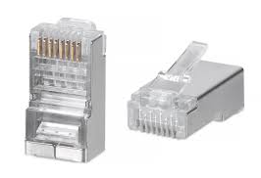
рис. 1 – коннектор RJ-45.
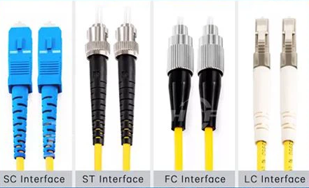
рис. 2 – SC, ST, FC, LC – разъемы.
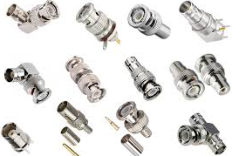
рис. 3 – виды BNC-коннекторов.
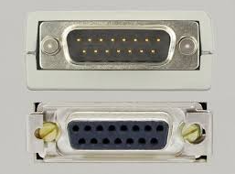
рис. 4 – AUI (Attachment Unit Interface)-коннектор.
1.2.2 Представление физической среды Ethernet
Физическая среда Ethernet представлена следующими основными типами передающих сред:
- Витая пара:
  - Неэкранированная (UTP) категории 5e, 6, 6a – используется в спецификациях 100BASE-TX, 1000BASE-T, 10GBASE-T.
  - Экранированная (STP/FTP) – применяется в промышленных средах с высоким уровнем электромагнитных помех (например, 10GBASE-T в условиях завода).
- Оптическое волокно – используется в спецификациях 100BASE-FX, 1000BASE-SX/LX, 10GBASE-SR/LR и др. Оптическое волокно делится на:
  - Одномодовое – толщина одного волокна доходит до 8 микрон. Современное решение.
  - Многомодовое – толщина одного волокна доходит до 64 микрон. Устаревшее решение.
- Коаксиальный кабель – исторически применялся в 10BASE5 и 10BASE2 («толстый» и «тонкий» Ethernet).
- Беспроводные сети:
  - Wi-Fi – стандарты IEEE 802.11be. Радиочастоты – специально выделенные 2,4 ГГц, 5 ГГц и 6 ГГц. Эти частоты обеспечивают основы для беспроводной связи;
  - Bluetooth – стандарты IEEE 802.15.1. Радиочастоты – 2,4 ГГц с адаптивной скачкообразной перестройкой частоты для минимизации помех и обеспечения стабильной связи. Радиус действия – 10-30м. Пропускная способность – до 1 Мбит/с;
  - Zigbee – стандарты IEEE 802.15.4. Радиочастоты – 2,4 ГГц, 868 МГц, 915 МГц. Радиус действия – 10-20м. Пропускная способность – до 250 Кбит/с;
  - WiMax – стандарты IEEE 802.16a, 802.16d, 802.16e. Радиочастоты – 2,5ГГц, 2,7 ГГц, 3,3ГГц, 3,8ГГц, 5,8ГГц. Радиус действия – 1 – 30Км. Пропускная способность – до 75 Мбит/с;
Выбор конкретного типа среды зависит от требуемой пропускной способности, длины сегмента, уровня помехозащищённости и экономических соображений. Например, в современных сетях Ethernet (10BASE-T, 100BASE-TX, 1000BASE-T и др.) преобладающим носителем является неэкранированная витая пара категории 5 и выше.
1.2.3 Стандарты физического уровня Ethernet
Стандарты физического уровня Ethernet регламентируют такие характеристики, как:
- максимальная длина сегмента (например, 100 метров для 100BASE-TX);
- тип разъёмов (RJ-45 для витой пары, BNC или AUI для коаксиала)
- импеданс среды;
- уровень затухания сигнала;
- допустимый уровень перекрёстных наводок.
Кроме того, каждая спецификация Ethernet включает описание метода модуляции (например, Manchester-кодирование в 10BASE-T или 4B/5B в Fast Ethernet) и способа обнаружения коллизий (CSMA/CD – Carrier Sense Multiple Access with Collision Detection), хотя в современных полнодуплексных сетях последний не применяется.
1.3 Коаксиальные кабели – среда передачи в ЛВС
1.3.1 Коаксиальный кабель
Коаксиальные кабели (см.рис.5) – это тип кабельной продукции, предназначенный для передачи высокочастотных сигналов, характеризующийся наличием центрального медного проводника, окружающего его диэлектрического изолятора, оплётки (экранирующего слоя) и внешней защитной оболочки. Такая конструкция обеспечивает высокую помехоустойчивость и равномерное волновое сопротивление, что делает коаксиальный кабель подходящим для использования в ранних версиях Ethernet-сетей.
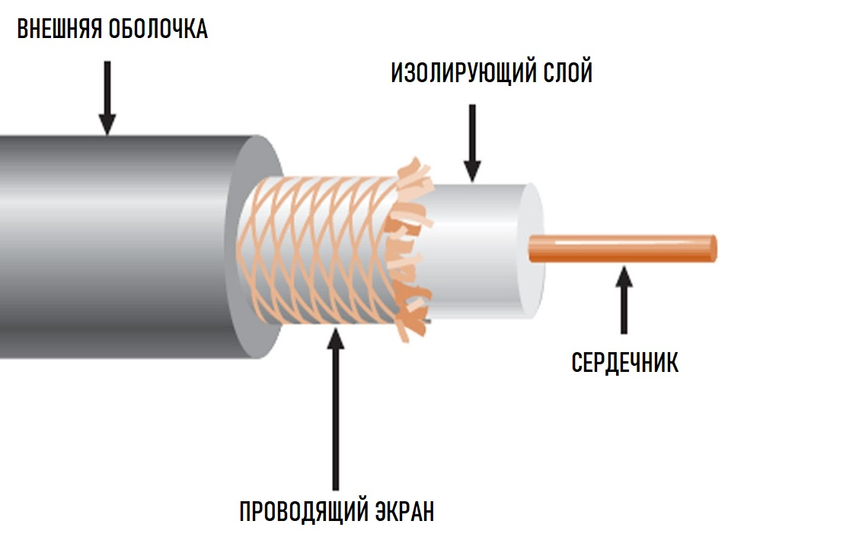
рис. 5 – строение коаксиального кабеля.
1.3.2 Применение коаксиальных кабелей в локальных вычислительных системах
В локальных вычислительных сетях коаксиальные кабели применялись в спецификациях Ethernet, таких как:
- 10BASE5 («толстый» Ethernet);
- 10BASE2 («тонкий» Ethernet).
Кабель 10BASE5 имел волновое сопротивление 50 Ом, диаметр до 10 мм и позволял передавать данные на расстояния до 500 метров. В свою очередь, 10BASE2 использовал более гибкий и дешёвый кабель RG-58 с максимальной длиной сегмента 185 метров. Оба стандарта предполагали топологию «шина» и требовали терминаторов на концах сегмента для предотвращения отражений сигнала.
1.3.3 Актуальность коаксиальных кабелей в локальных вычислительных системах
Несмотря на высокую надёжность и помехозащищённость, коаксиальные кабели в ЛВС постепенно утратили актуальность из-за ряда недостатков:
- сложность монтажа и обслуживания;
- ограниченная масштабируемость;
- трудоёмкость расширения сети;
- снижения стоимости и роста пропускной способности витой пары и оптоволоконных решений.
В настоящее время коаксиальные кабели в корпоративных ЛВС практически не используются, сохраняясь лишь в специализированных приложениях (например, в кабельном телевидении или системах видеонаблюдения).
1.4 Характеристики сетевых адаптеров
1.4.1 Сетевой адаптер
Сетевой адаптер (или сетевой интерфейсный контроллер, NIC – Network Interface Card) (см.рис. 6) – это аппаратное устройство, обеспечивающее подключение компьютера или другого сетевого оборудования к физической среде передачи данных в локальной сети. Он реализует функции как физического, так и канального уровней модели OSI, обеспечивая преобразование цифровых данных в электрические, оптические или радиосигналы и обратно.
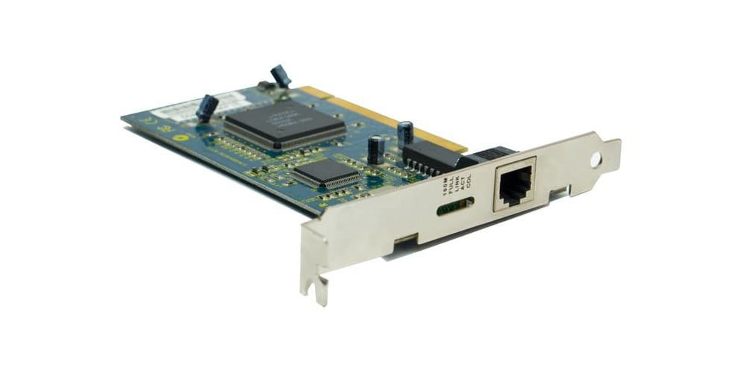
рис. 6 – сетевой адаптер.
1.4.2 Ключевые характеристики
Ключевыми характеристиками сетевых адаптеров являются:
- Скорость передачи данных
  - 10 Мбит/с,
  - 100 Мбит/с,
  - 1 Гбит/с,
  - 10 Гбит/с,
  - и выше;
- Поддерживаемые стандарты:
  - Проводные:
    - 10BASE-T — 10 Мбит/с по витой паре (UTP Cat 3+), RJ-45;
    - 100BASE-TX (Fast Ethernet) — 100 Мбит/с по UTP Cat 5;
    - 1000BASE-T (Gigabit Ethernet) — 1 Гбит/с по UTP Cat 5e/6;
    - 2.5GBASE-T, 5GBASE-T, 10GBASE-T — более высокоскоростные варианты по медным кабелям (Cat 6/6a/7);
    - 1000BASE-SX/LX, 10GBASE-SR/LR/ER — оптоволоконные спецификации (многомодовое/одномодовое волокно);
    - IEEE 802.1Q – тегирование VLAN;
    - IEEE 802.1р – приоритизация трафика (часть QoS);
    - IEEE 802.1Х – аутентификация на основе порта (часто используется в корпоративных информационных системах);
    - IEEE 802.1АВ (LLDP) – протокол обнаружения всех соседских устройств (Link Discovery Protocol.);
    - IEEE 802.2LLC (Logical link Control) – реализуется на канальном уровне для обеспечения совместимости с различными сетевыми протоколами, например, IP, IPX. Поддерживается всеми адаптерами Ethernet, но обычно прозрачна для пользователя.
  - Беспроводные:
    - IEEE 802.11a – ранний стандарт (до 54 Мбит/с);
    - IEEE 802.11b – ранний стандарт (до 54 Мбит/с);
    - IEEE 802.11g – ранний стандарт (до 54 Мбит/с);
    - IEEE 802.11n (Wi-Fi 4) – до 600 Мбит/с, с использованием MIMO и 40 МГц каналов;
    - IEEE 802.11ac (Wi-Fi 5) – до нескольких Гбит/с в диапазоне 5 ГГц;
    - IEEE 802.11ax (Wi-Fi 6/6Е) – улучшенная спектральная эффективность, OFDMA, поддержка 6 ГГц;
    - IEEE 802.11be (Wi-Fi 7) –следующее поколение (до 40 Гбит/с, 320 МГц каналы, MLO).
- Тип интерфейса подключения к хост-системе:
  - PCI;
  - PCIe;
  - USB, встроенный в материнскую плату;
  - И др.
- Тип поддерживаемой среды передачи:
  - витая пара;
  - оптоволокно;
  - беспроводная связь.
- Наличие функций аппаратного ускорения, таких как:
  - Контрольная сумма (TCP/UDP checksum offload);
  - Сегментация большого пакета (TSO – TCP Segmentation Offload);
  - Поддержка виртуализации (SR-IOV);
  - И др.
- MAC-адрес – уникальный идентификатор устройства, присваиваемый на этапе производства и используемый на канальном уровне для адресации кадров.
1.4.3 Функции сетевых адаптеров
Современные сетевые адаптеры обладают высокой степенью интеграции и программной настраиваемости. Они могут поддерживать такие функции, как:
- Объединение каналов (link aggregation);
- Приоритизация трафика (ieee 802.1p/q);
- Энергосбережение (energy efficient ethernet, ieee 802.3az);
- Защита от сетевых атак (например, фильтрация mac-адресов).
В серверных и центрах обработки данных широко применяются многопортовые адаптеры с поддержкой скоростей:
- 10 Гбит/с,
- 25 Гбит/с,
- 40 Гбит/с,
- 100 Гбит/с,
совместимые с протоколами RoCE (RDMA over Converged Ethernet) и iWARP для снижения задержек и нагрузки на центральный процессор.

2. Аналитическая глава
Техническое задание на выполнение курсового проекта
- Скорость передачи информации – 100 Мбит/с;
- Число зданий отдела – 3;
- Расстояние между зданиями – 120 метров;
- Число этажей в каждом здании отдела (число подразделений в здании) – 5;
- Число комнат на каждом этаже (число рабочих групп в каждом подразделений) – 7;
- Число компьютеров в каждой комнате (число компьютеров в каждой рабочей группе) – 8;
- Максимальная длина кабеля на этаже – 80 метров.
Cisco Packet Tracer как среда проектирования логической и физической топологии сети предприятия
Аналитическая часть курсового проекта будет выполняться в приложении Cisco Packet Tracer, версия – 6.3.0008 (2015).
Cisco Packet Tracer – это мощная обучающая программа-симулятор сетевых технологий, разработанная компанией Cisco Systems. Она предназначена в первую очередь для студентов, обучающихся по программе Cisco Networking Academy, а также для всех, кто изучает основы компьютерных сетей, маршрутизации, коммутации и других аспектов сетевой инфраструктуры.
Основные возможности Cisco Packet Tracer:
1. Симуляция сетевых устройств.
Позволяет моделировать работу:
- Маршрутизаторов;
- Коммутаторов;
- Точек доступа Wi-Fi;
- Компьютеров;
- Серверов;
- Телефонов;
- IoT-устройств;
- И др.
2. Визуальное проектирование сетей.
Пользователь может перетаскивать устройства на рабочую область, где может соединять их между собой:
- Витой парой;
- Коаксиальным кабелем;
- Оптоволоконным кабелем;
- Wi-fi-соединением.
3. Конфигурация устройств.
Поддерживается настройка сетевых устройств через:
- CLI (Command Line Interface) – как в реальных Ciscо-устройствах (команды на основе ISO);
- GUI (Graphical User Interface) – более простой способ для начинающих.
4. Моделирование сетевого трафика.
Можно отправлять различные пакеты, например,
- Ping;
- ARP;
- HTTP – запросы;
- DNS – запросы;
- И др.
Это позволяет наблюдать за их движением как в реальном времени, так и пошагово.
5. Поддержка протоколов.
Cisco Packet Tracer включает в себя и поддерживает огромное множество различных сетевых протоколов, а именно:
- IPv4 - протокол без установления соединения, который используется в сетях канального уровня с коммутацией пакетов (ethernet). Был разработан в 1981 году;
- IPv6 - набор стандартных протоколов для сетевого уровня Интернета. IPv6 предназначен для решения многих проблем текущей версии набора протоколов Интернета (известного как IPv4) об истощении адресов, безопасности, автоматической конфигурации, расширяемости и т. д. Разработан в 1998 году;
- DHCP (Dynamic Host Configuration Protocol) – это прикладной протокол (работает поверх UDP, порты 67/68), позволяющий централизованно и динамически выдавать сетевые настройки узлам без ручной конфигурации;
- DNS (Domain Name System) – это распределённая иерархическая система преобразования дружественных человеку доменных имён в машинные IP-адреса, а также выполнения обратных запросов (из IP-адреса в имя);
- HTTP это клиент-серверный протокол, то есть запросы отправляются какой-то одной стороной – пользовательским агентом (либо прокси от его имени). Чаще всего в качестве пользовательского агента выступает веб-браузер, но необязательно, например, им может быть робот, индексирующий веб-страницы для поисковых систем;
- FTP (File eXchange Protocol – протокол обмена файлами) – способ передачи файлов между двумя FTP-серверами напрямую, без закачки файлов на компьютер пользователя;
- SMTP – это простой протокол передачи почты. Это протокол связи, используемый для отправки и получения сообщений электронной почты через Интернет. Почтовые серверы и другие агенты пересылки сообщений (MTA) используют SMTP для отправки, получения и ретрансляции почтовых сообщений;
- Протоколы маршрутизации:
  - OSPF (Open Shortest Path First) – протокол на основе алгоритма Дейкстры (link-state), масштабируемый, поддерживает;
  - EIGRP (Enhanced Interior Gateway Routing Protocol) – гибридный протокол от Cisco (частично дистанционно-векторный, частично link-state), высокая скорость сходимости;
  - RIP (Routing Information Protocol) – дистанционно-векторный протокол, прост в настройке, но не подходит для крупных сетей (ограничение в 15 хопов);
  - BGP (Border Gateway Protocol) – стандарт де-факто для маршрутизации в Интернете. Основан на политике, а не на метрике; обменивается полной информацией о доступных сетях
- Протоколы коммутации:
  - STP (Spanning Tree Protocol) – сетевой протокол (семейство протоколов) основной задачей которого является устранение петель в топологии компьютерной сети Ethernet связанных избыточными соединениями. Петлёй является любое соединение между несколькими коммутаторами, которое приводит к кольцевой передаче трафика в сети;
  - VLAN (Virtual Local Area Network) – это логическая группа сетевых устройств, объединённых в единую широковещательную область (broadcast domain), независимо от их физического расположения.;
  - EtherChannel;
- ACL – это список записей управления доступом (ACEs), созданных операционной системой для управления поведением безопасности, связанным с определенным (защищенным) объектом определенного типа;
- NAT (Network Address Translation) – это технология, с помощью которой разные устройства в одной локальной сети могут иметь один публичный IP-адрес;
- DHCP Realy – это любой узел, маршрутизатор или коммутатор, который настроен для передачи пакетов DHCP между клиентом и сервером, находящихся в разных сетях. Передача сообщений DHCP relay-агентом отличается от передачи IP-пакетов маршрутизатором;
- И другие.
Аналитический расчёт
В аналитической части маршрутизация будет реализована за счёт разделения основной корпоративной сети 13.0.0.0 на три отдельные подсети:
1. 10.0.0.0;
2. 11.0.0.0;
3. 12.0.0.0.
Такой подход позволит повысить уровень информационной безопасности компании.
Поскольку любое предприятие ориентировано на развитие и расширение, маска основной сети была выбрана следующим образом:
первые три октета отведены под идентификацию самой сети,
четвёртый октет зарезервирован для выделения подсетей внутри головной сети.
Таким образом, основная сеть будет представлена в следующем виде:
13.0.0.0/24.
Внутри каждой подсети ожидается более интенсивное масштабирование, поэтому было решено увеличить количество IP-адресов, выделяемых для устройств. Для этого:
первые два октета каждой подсети используются для её обозначения,
третий и четвёртый октеты отведены под адресацию устройств.
Следовательно,
первая подсеть получит вид – 10.0.0.0/16,
вторая – 11.0.0.0/16,
а третья – 12.0.0.0/16.
С учётом будущего расширения инфраструктуры, в каждой из подсетей первые пятнадцать IP-адресов зарезервированы под установку нового оборудования (например, серверов или маршрутизаторов). Поэтому следующие диапазоны адресов не будут использоваться:
- 10.0.0.0 – 10.0.0.15;
- 11.0.0.0 – 11.0.0.15;
- 12.0.0.0 – 12.0.0.15.
Кроме того, из-за их служебного назначения также исключаются из использования широковещательные адреса:
- 10.0.255.255,
- 11.0.255.255,
- 12.0.255.255.
Число доступных IP-адресов в первой подсети рассчитывается следующим образом:
количество возможных значений в третьем октете (255) умножается на разницу между общим количеством адресов в четвёртом октете (255), зарезервированными адресами (15) и широковещательным адресом (1):
255 × (255 – 15 – 1) = 255 × 239 = 60 945.
Этот показатель учтён при настройке DHCP-сервера первого отдела (см. рис. 7).
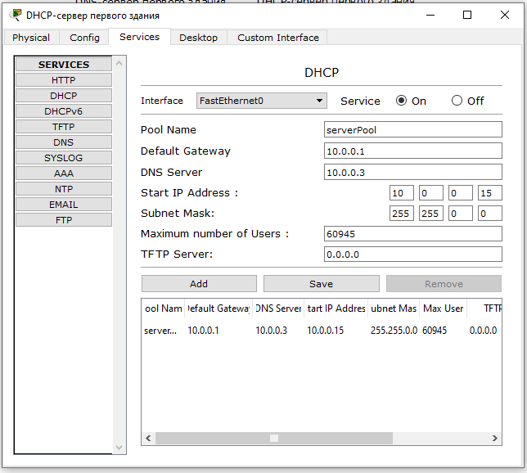
рис. 7 – настройка DHCP-сервера первого здания
Аналогично вычисляется число доступных адресов для второй подсети:
количество возможных значений в третьем октете (255) умножается на разницу между общим количеством адресов в четвёртом октете (255), зарезервированными адресами (15) и широковещательным адресом (1):
255 × (255 – 15 – 1) = 60 945,
что также отражено в конфигурации DHCP-сервера второго отдела (см. рис. 8).
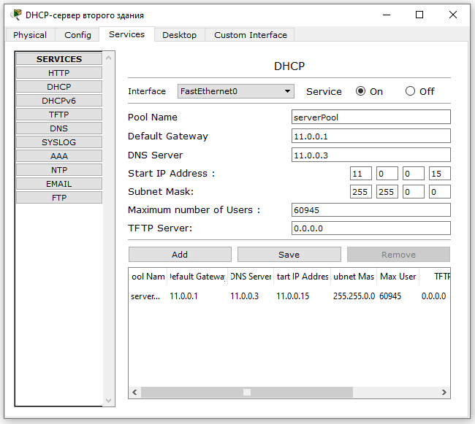
рис. 8 – настройка DHCP-сервера второго здания
Для третьей подсети расчёт проводится по той же схеме:
количество возможных значений в третьем октете (255) умножается на разницу между общим количеством адресов в четвёртом октете (255), зарезервированными адресами (15) и широковещательным адресом (1),
и даёт идентичный результат – 60 945 адресов, что учтено в настройках DHCP-сервера третьего отдела (см. рис. 9).
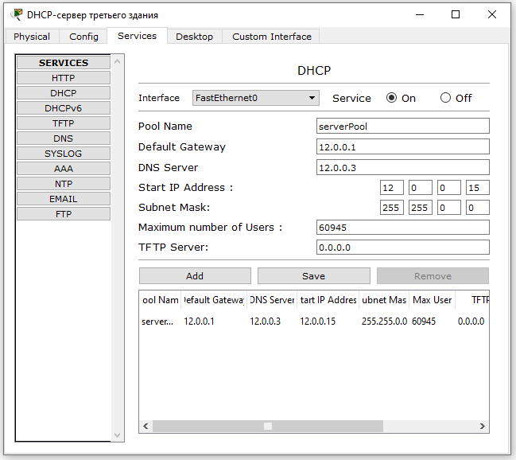
рис. 9 – настройка DHCP-сервера третьего здания
Выбор оптоволоконного кабеля для конечного участка сети обоснован его высокой пропускной способностью.
Допустим, средний объём трафика с одного компьютера составляет 100 Мбит/с. Чтобы определить общую нагрузку на маршрутизатор, необходимо вычислить общее число компьютеров на предприятии.
В одной комнате находится 8 компьютеров.
На одном этаже их количество составляет 7 комнат × 8 компьютеров = 56.
В одном здании – 56 компьютеров на этаж × 5 этажей = 280.
Итого нагрузка на маршрутизатор:
280 × 100 Мбит/с = 28 000 Мбит/с = 28 Гбит/с.
Для сравнения: пропускная способность стандартного четырёхжильного кабеля на витой паре составляет около 10 Гбит/с, тогда как у оптоволоконного кабеля – от 100 до 112 Гбит/с.
Маршрутизация трафика
Для реализации маршрутизации трафика внутри предприятия с учётом разделения сети предприятия на три подсети, на каждом роутере (маршрутизаторе) зданий было настроено поле “Config” – “Static”.
Настройка поля “Config” – “Static” для роутера первого здания (см. рис. 10):
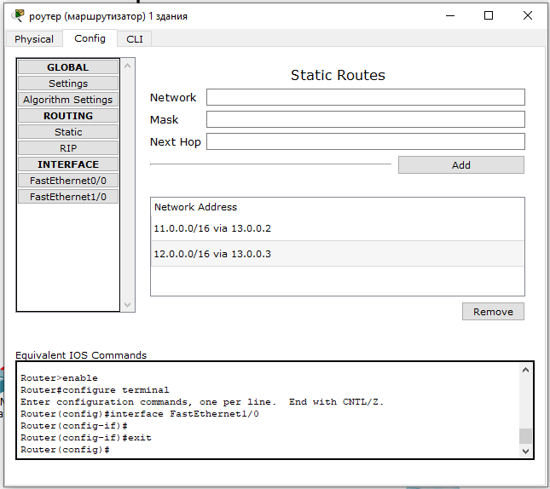
рис. 10. – поле “Config” – “Static” для роутера первого здания.
Настройка поля “Config” – “Static” для роутера второго здания (см. рис. 11):
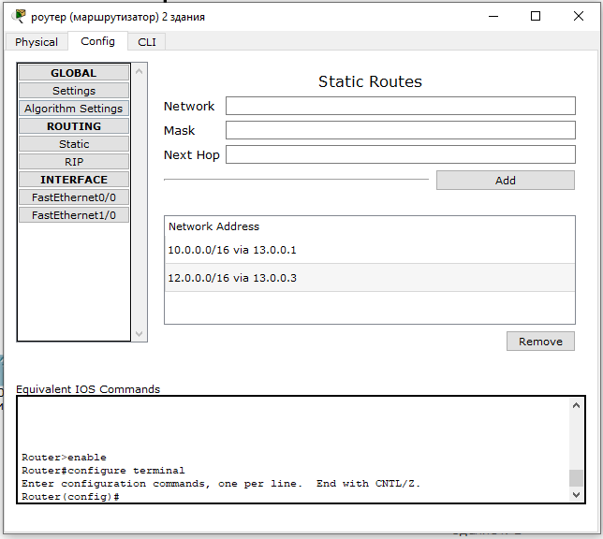
рис.11. – поле “Config” – “Static” для роутера второго здания.
Настройка поля “Config” – “Static” для роутера третьего здания (см. рис. 12):
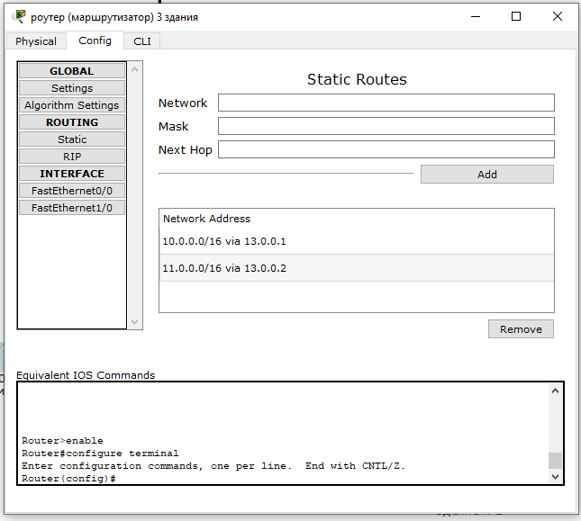
рис. 12. – поле “Config” – “Static” для роутера третьего здания.
Топология сети предприятия
Сетевая иерархия построена следующим образом:
Центральный коммутатор, объединяющий все три отдела (см. рис. 13);
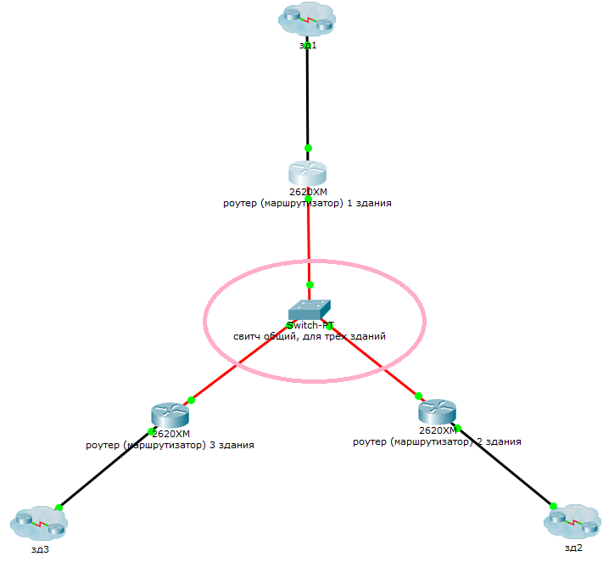
рис. 13. – топология сети – общий коммутатор зданий.
Маршрутизаторы, обслуживающие отдельные отделы (см. рис. 14);
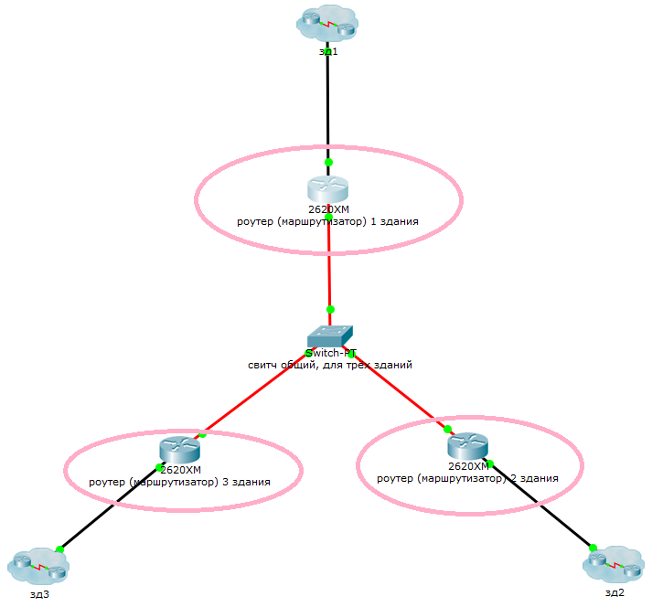
рис. 14. – топология сети – роутеры (маршрутизаторы) зданий.
Коммутаторы отделов (см. рис. 15);
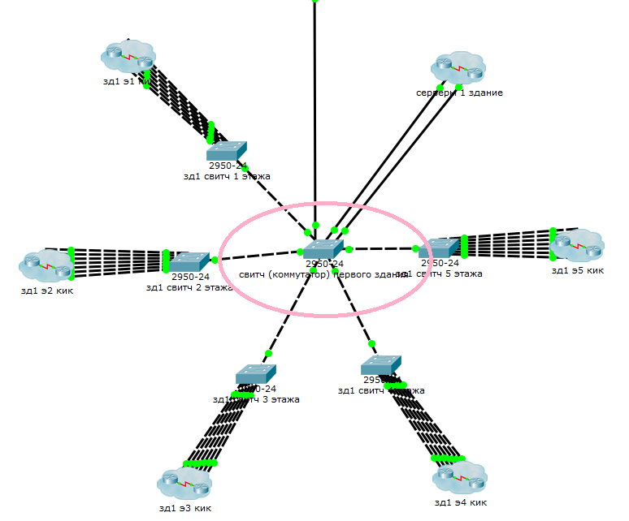
рис. 15. – топология сети – коммутатор отделов.
Серверы и этажные коммутаторы (см. рис. 16);
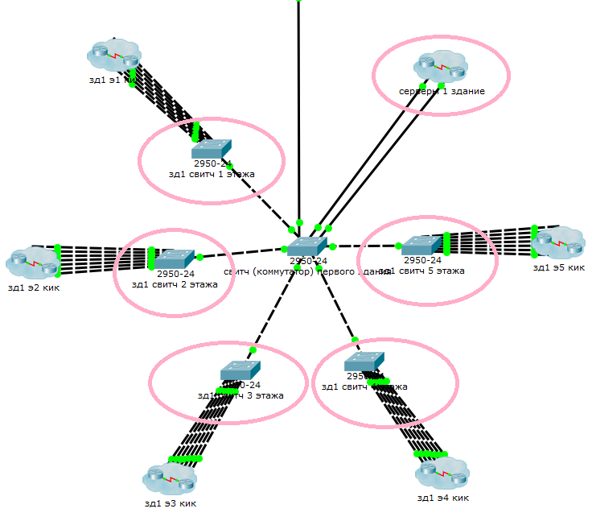
рис. 16. – топология сети – серверы и этажные коммутаторы.
Коммутаторы, установленные в отдельных комнатах (см. рис. 17);
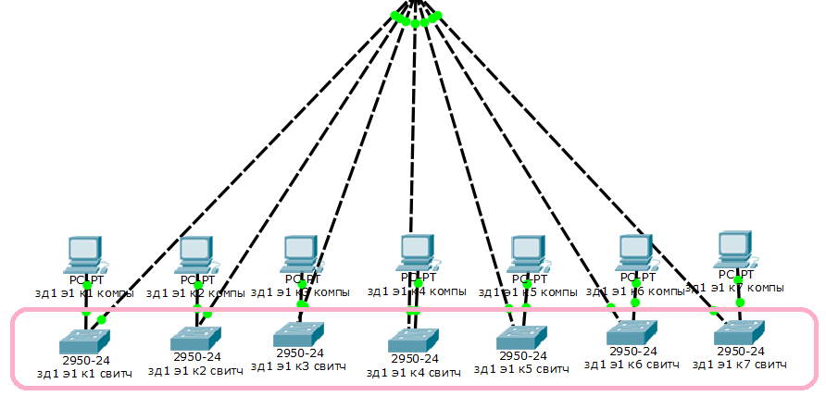
рис. 17. – топология сети – коммутаторы, установленные в отдельных комнатах.
Конечные компьютеры, подключённые в комнатах (см. рис. 18).
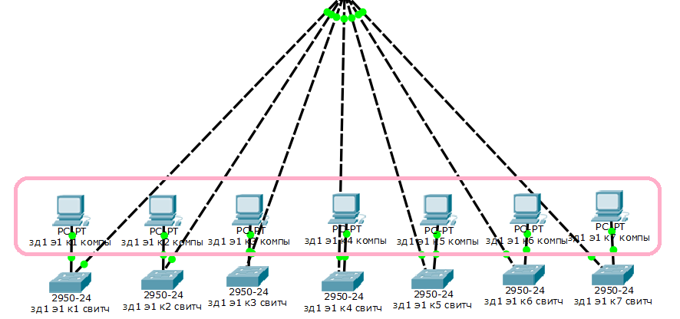
рис. 18. – топология сети – конечные компьютеры, подключённые в комнатах.

3. Технико-экономическая глава
Для расчёта показателя абсолютной экономической эффективности проекта, сначала произведём расчёты по количеству представленных компьютеров и серверов на предприятии.
Проведём расчёт количества компьютеров на предприятии в соответствии с техническим заданием:
- Компьютеров в комнате – 8,
- Комнат на этаже – 7,
- Этажей в каждом здании отдела – 5,
- Зданий отдела – 3,
отсюда количество компьютеров на этаже – 7 * 8 = 56,
количество компьютеров в здании - 5 * 56 = 280,
количество компьютеров во всём предприятии – 3 * 280 = 840.
Количество серверов на предприятии:
1 DNS-сервер + 1 DHCP-сервер = 2 сервера.
Как указано в 108 законе ТК РФ, если в офисе располагается до 10 человек, на каждого человека должно приходиться 4,5 м^2 рабочего места.
Отсюда имеем, что средний размер офиса равен:
4,5 * 8 = 36 м^2
При размере офиса 6 х 6 метров и худшем расположении коммутатора, длина интернет-кабеля составит 12 метров для одного компьютера. Т.к. такой длины не существует, возьмём кабель длиной в 15 метров. Таких кабелей нам понадобится:
8 компьютеров в комнате * 7 комнат на этаже * 5 этажей * 3 здания = 840 патч-кордов + 6 таких патч-кордов для одного из восьми этажей, т.к. общий коммутатор для всех этажей и маршрутизатор будут располагаться на одном из этажей = 846 кабелей.
Количество 100 метровых кабелей витой пары:
4 этажей * 3 здания = 12 кабелей.
Соберём конфигурацию компьютеров и серверов в соответствии с актуальными ценами (см. табл. 1):
Компонент | Количество | Модель/Характеристики | Ссылка на компонент на маркетплейсе | Стоимость (рублей/единицу) | Общая стоимость (рублей) | Обоснование выбора
сервер | 3 | Серверная платформа HIPER Server R3 - Advanced | https://www.dns-shop.ru/product/075de799d2c4d11f/servernaa-platforma-hiper-server-r3-advanced/ | 102999 | 308997 | HTTP, DHCP, EMAIL, NTP сервер
сервер | 3 | Серверная платформа HIPER Server R2 – Entry | https://www.dns-shop.ru/product/24723d5bf264a2f0/servernaa-platforma-hiper-server-r2-entry/ | 78999 | 236997 | DNS, SYSLOG, FTP сервер
Оперативная память | 12 | Оперативная память Kingston FURY Beast Black [KF432C16BBK2/64] 64 ГБ | https://www.dns-shop.ru/product/a3191630faebed20/operativnaa-pamat-kingston-fury-beast-black-kf432c16bbk264-64-gb/ | 49499 | 593988 | ОЗУ для сервера
HDD | 6 | 10 ТБ Жесткий диск WD Purple Pro [WD102PURP] | https://www.dns-shop.ru/product/9222fe8e0546d9cb/10-tb-zestkij-disk-wd-purple-pro-wd102purp/ | 37299 | 223794 | Диск памяти для сервера
процессор | 6 | Серверный процессор Intel Xeon Platinum 8444H OEM | https://www.dns-shop.ru/product/b240faa2da6aed20/servernyj-processor-intel-xeon-platinum-8444h-oem/ | 279 999 | 1697994 | Центральный процессор для серверов
Коммутатор (свитч) | 124 | Коммутатор D-Link DGS-1016D/J1A | https://www.dns-shop.ru/product/93013032fb08d9cb/kommutator-d-link-dgs-1016dj1a/ | 5599 | 694276 | Аппаратура для объединения устройств в одну локальную сеть
Коммутатор (свитч) | 1 | Коммутатор D-Link DGS-1005D/J2 | https://www.dns-shop.ru/product/6164fc0f27d8ed20/kommutator-d-link-dgs-1005dj2/ | 1450 | 1450 | Аппаратура для объединения устройств в одну локальную сеть
Маршрутизатор (роутер) | 3 | Wi-Fi роутер Netcraze Ultra NC-1812 | https://www.dns-shop.ru/product/11870edb937bd582/wi-fi-router-netcraze-ultra-nc-1812/ | 19999 | 59997 | Аппаратура для соединения устройств в единую сеть
Оптоволоконный кабель | 2 | Армированный оптоволоконный кабель 120 м, 150 м | https://ali.click/vvuatn | 38171 | 76342 | Кабель для объединения устройств в одну локальную сеть
Оптоволоконный кабель | 1 | Патч-корд оптический VCOM VDU101 | https://www.dns-shop.ru/product/336090be98cdd0a4/patc-kord-opticeskij-vcom-vdu101/ | 199 | 199 | Кабель для объединения устройств в одну локальную сеть
Кабель (витая пара Cat.5) | 12 | Витая пара DEXP TPUUTPO100B05m | https://www.dns-shop.ru/product/6668ca0092882ff0/vitaa-para-dexp-tpuutpo100b05m/ | 1199 | 14388 | Кабель для объединения устройств в одну локальную сеть
Патч-корд | 846 | Патч-корд Cablexpert PP12-30M | https://www.dns-shop.ru/product/b44377d55a971b80/patc-kord-cablexpert-pp12-30m/ | 799 | 675954 | Кабель для объединения устройств в одну локальную сеть
Лицензия windows 11 | 840 | Операционная система Microsoft Windows 11 Home | https://www.dns-shop.ru/product/876044a8f330d9cb/operacionnaa-sistema-microsoft-windows-11-home/ | 5999 | 5039160 | ОС для обеспечения удобной работы с ядром процессора
Серверный шкаф | 3 | Шкаф коммутационный ЦМО ШТК-Э-48.6.8-13АА | https://www.dns-shop.ru/product/a1179de5e27a3332/skaf-kommutacionnyj-cmo-stk-e-4868-13aa/ | 58499 | 175497 | Серверный шкаф для хранения свитчей, серверов и роутеров
Системный блок | 840 | Корпус DEEPCOOL CG580 [R-CG580-BKNDA0-G-1] черный | https://www.dns-shop.ru/product/113ec75e5387d582/korpus-deepcool-cg580-r-cg580-bknda0-g-1-cernyj/ | 4999 | 4199160 | Корпус для сборки компьютера
Процессор | 840 | Процессор Intel Core i5-12400F OEM | https://www.dns-shop.ru/product/0a2114a7fcc9ed20/processor-intel-core-i5-12400f-oem/ | 13299 | 11171160 | Процессор для компьютнра
Материнская плата | 840 | Материнская плата MSI PRO B760M-E DDR4 | https://www.dns-shop.ru/product/f56fc71081d0ed20/materinskaa-plata-msi-pro-b760m-e-ddr4/ | 7999 | 6719160 | Плата для объединения всех аппаратных компонентов
Оперативная память | 420 | Оперативная память G.Skill Aegis [F4-3200C16D-16GIS] 16 ГБ | https://www.dns-shop.ru/product/2117ec86c6aded20/operativnaa-pamat-gskill-aegis-f4-3200c16d-16gis-16-gb/ | 12399 | 5232378 | Оперативная память для компьютера
Видеокарта | 840 | Видеокарта MSI GeForce RTX 4060 VENTUS 2X Black OC 8GB (RTX 4060 VENTUS 2X BLACK 8G OC) | https://market.yandex.ru/cc/8FgYW9 | 30370 | 25510800 | Видеокарта для компьютера
SSD-диск | 840 | 500 ГБ M.2 NVMe накопитель MSI SPATIUM M450 [S78-440K220-P83] | https://www.dns-shop.ru/product/41270d552764ed20/500-gb-m2-nvme-nakopitel-msi-spatium-m450-s78-440k220-p83/ | 7699 | 6467160 | Диск для хранения ОС
HDD-диск | 840 | 1 ТБ Жесткий диск WD Blue [WD10EZEX] | https://www.dns-shop.ru/product/f8ab2d6bbea4526f/1-tb-zestkij-disk-wd-blue-wd10ezex/ | 2999 | 2519160 | Диск для информации и прикладного ПО
Блок питания | 840 | Блок питания DEEPCOOL PF600 [R-PF600D-HA0B-EU] черный | https://www.dns-shop.ru/product/16ed5812fa5ed763/blok-pitania-deepcool-pf600-r-pf600d-ha0b-eu-cernyj/ | 4599 | 3863160 | Блок питания для контроля проходящего тока
Кулеры для охлаждения процессора | 840 | Кулер для процессора DEEPCOOL THETA 21 PWM [LGA1700] [DP-ICAP-T21P-17] черный | https://www.dns-shop.ru/product/923283dd2e90ed20/kuler-dla-processora-deepcool-theta-21-pwm-lga1700-dp-icap-t21p-17-cernyj/ | 599 | 503160 | Кулер для поддерживания оптимальной температуры процессора
Переходник-удлинитель Type-A | 840 | Кабель Cablexpert USB 2.0 Type-A - USB 2.0 Type-A | https://www.dns-shop.ru/product/8cc1c0ffe414ed20/kabel-cablexpert-usb-20-type-a-usb-20-type-a/ | 299 | 251160 | Удлинитель для более быстрой работы со съемными накопителями
Монитор | 840 | 23.8" Монитор MSI PRO MP2412 черный | https://www.dns-shop.ru/product/cad67d740058ed20/238-monitor-msi-pro-mp2412-cernyj/ | 8499 | 7139160 | Монитор для компьютера
Клавиатура | 840 | Клавиатура беспроводная DEXP KW-904BU | https://www.dns-shop.ru/product/a790614b63573332/klaviatura-besprovodnaa-dexp-kw-904bu/ | 699 | 587160 | Клавиатура для печатания
Мышь | 840 | Мышь беспроводная A4Tech Fstyler FG10S [1204030] черный | https://www.dns-shop.ru/product/356ae97ac5102ff2/mys-besprovodnaa-a4tech-fstyler-fg10s-1204030-cernyj/ | 999 | 839160 | Мышь для удобного управления приложениями
Итого | - | - | - | - | 84800971 | -
таблица 1 - конфигурация компьютеров и серверов в соответствии с актуальными ценами
Обороте денег в среднем предприятии за год составляет примерно 100млн.руб. Проведя математические расчёты, было выявлено, что проект войдёт в состояние неубыточности спустя 9,48 месяцев, или 0,79 года. Приемлемая скорость окупаемость проекта – 1-3 года, значит проект целесообразен и готов к реализации на предприятии.

Заключение
В ходе выполнения курсового проекта была разработана современная, масштабируемая и надёжная архитектура корпоративной сети, отвечающая как техническим, так и организационным требованиям информационной инфраструктуры среднего предприятия. В рамках проекта проведён всесторонний теоретический анализ ключевых аспектов построения локальных вычислительных сетей, включая особенности физического уровня модели OSI, характеристики технологий передачи данных, методы кодирования информации, а также функциональное назначение сетевого оборудования.
На основе заданных исходных спроектирована иерархическая сетевая топология с чётким разделением на уровни доступа. Для обеспечения отказоустойчивости межкорпусных соединений и передачи высокоскоростного трафика выбрано оптоволоконное соединение, а внутренняя разводка выполнена с использованием витой пары, соответствующей требуемой скорости передачи данных.
В целях повышения информационной безопасности и упрощения администрирования сеть разделена на три логические подсети, каждая из которых обслуживается собственным маршрутизатором и DHCP-сервером. Реализована статическая маршрутизация между подсетями, что обеспечивает предсказуемость трафика и защищённость периметра.
Выполнен детальный технико-экономический расчёт стоимости проекта, результаты которого свидетельствует о его экономической целесообразности.
Таким образом, поставленные цели и задачи курсового проекта полностью выполнены. Предложенная инфокоммуникационная сеть отличается высокой производительностью, гибкостью масштабирования, соответствием современным отраслевым стандартам и обеспечивает надёжную, безопасную и эффективную передачу данных в условиях развивающегося предприятия.
Список использованной литературы
- Новиков Ю. В., Кондратенко С. В, Локальные сети: архитектура, алгоритмы, проектирование. - М.: ЭКОМ, 2021. -312 с.
- Олифер В. Г., Олифер Н. А. Компьютерные сети. Принципы, технологии, протоколы. - СПб.: Питер, 1999. - 672 с.
- Пятибратов А. П., Гудыно Л. П., Кириченко А. А. Вычислительные системы, сети и
- телекоммуникации. - М.: Финансы и статистика, 2001. - 512 с.
- Спортак М. и др. Компьютерные сети. Книга 1. - Киев: Диасофт, 1998 -432 с.
- Спортак М. и др. Компьютерные сети. Книга 2. - Киев: Диасофт, 1999. -432 с.
- Якубайтис Э.А. Информационные сети и системы. - М.: Финансы и статистика,
- 1996. -368 с.
- Дэвис Д., Барбер Д. и др. Вычислительные сети и сетевые протоколы. -Мир,1982. -562 с.
- https://moskva.beeline.ru/shop/review/chto-takoe-setevoj-adapter/
- https://sdo.nsuem.ru/mod/book/tool/print/index.php?id=8131
- https://www.gpntb.ru/win/book/5/Doc11.HTML
- Курс лекций по дисциплине «Инфокоммуникационные системы и сети», ФГБОУ ВО СтГАУ.
- https://sts-kabel.ru/news/koaksialnyy-kabel-naznachenie-vidy-markirovka

